**ESCUELA NORMAL DE EDUCACIÓN PREESCOLAR**

LICENCIATURA EN EDUCACIÓN PREESCOLAR

**EVIDENCIA DE UNIDAD I**

***MATRIZ DE CLASIFICACIÓN***

FORMA, ESPACIO Y MEDIDA

**DOCENTE:** ORALIA GABRIELA PALMARES VILLARREAL

**ALUMNA:** MARIANA GUADALUPE VALDÉS JIMÉNEZ

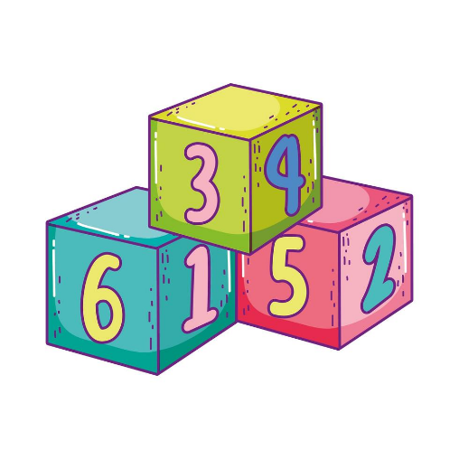2° “C’’ N° 19

SALTILLO COAHUILA A 27 DE MARZO DE 2021

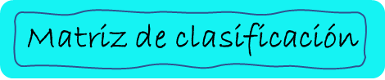

|  |  |  |  |  |  |  |  |  |
| --- | --- | --- | --- | --- | --- | --- | --- | --- |
| **Aprendizaje Clave** | | **Aprendizaje Esperado** | | | **Nivel de profundidad** | **Que deben saber** | **Que deben saber hacer** | **Actividades** |
| Eje | Tema | 1° | 2° | 3° |
| Forma, Espacio y Medida | Ubicación Espacial | •Ubica objetos y lugares cuya ubicación desconoce, mediante la interpretación de relaciones espaciales y puntos de referencia. | | | •Alto, ya les ayuda a saber si un objeto está lejos, cerca, etc.  •Favorece la psicomotricidad | •Saber que posición tiene respecto a el mismo.  •Saber dónde se encuentra un objeto con relación a un punto determinado.  •Reconocer las partes del cuerpo de uno mismo y de otra persona. | •Reconocer lado izquierdo, derecho, arriba, abajo, etc.  •Dominar movimientos motrices.  • Representar gráficamente desplazamientos y trayectorias.  • Resolver rompecabezas y trabajar libremente con el tangram y con cuadrados bicolores a partir de un modelo | •Realizar juegos como el de las estatuas, la gallina ciega.  •Trabajar con laberintos y laminas donde se incluyan recorridos.  •Ubicar objetos en algún punto determinado. |
| Figuras y cuerpos geométricos. | • Reproduce modelos con formas, figuras y cuerpos geométricos.  • Construye configuraciones con formas, figuras y cuerpos geométricos. | | | Alto, permiten que los niños comiencen a entender mejor el mundo que les rodea. | •Figuras geométricas que existen.  •Características de las figuras. | • Identificar características y propiedades de figuras geométricas.  • Reconocer algunas figuras geométricas (cuadrado, rectángulo, rombo, romboide, triángulo, pentágono, hexágono) en objetos. | •Dibujar cuerpos geométricos  •Rellenar una silueta vacía con figuras  •Armar un rompecabezas  •Formar modelos figurativos con el tangram |
| Magnitudes y medidas | • Identifica la longitud de varios objetos a través de la comparación directa o mediante el uso de un intermediario.  • Compara distancias mediante el uso de un intermediario.  • Mide objetos o distancias mediante el uso de unidades no convencionales.  • Usa unidades no convencionales para medir la capacidad con distintos propósitos.  • Identifica varios eventos de su vida cotidiana y dice el orden en que ocurren.  • Usa expresiones temporales y representaciones gráficas para explicar la sucesión de eventos | | | Alto, ya que a diario nos vemos obligados a efectuar diversos tipos de mediciones para resolver situaciones problemáticas. | •Saber utilizar objetos de medición.  •Conocer los diferentes tipos de medida, largo, ancho, cerca, lejos, etc.  •La comparación y el ordenamiento.  •El proceso para medir. | • Comparar de manera directa la longitud y capacidad de dos objetos o recipientes.  • Experimentar con el uso de unidades de medida no convencionales para obtener el largo, ancho o alto de un objeto; la estatura de una persona, etc.  • Reconocer la longitud y la capacidad mayor, igual o menor entre dos objetos o puntos, y entre recipientes. | •Calcular a que recipiente le cabe más.  •Medir algunos objetos de su alrededor.  •Realizar el juego del stop. |

RUBRICAS DE EVALUACIÓN

**UNIDAD 1**